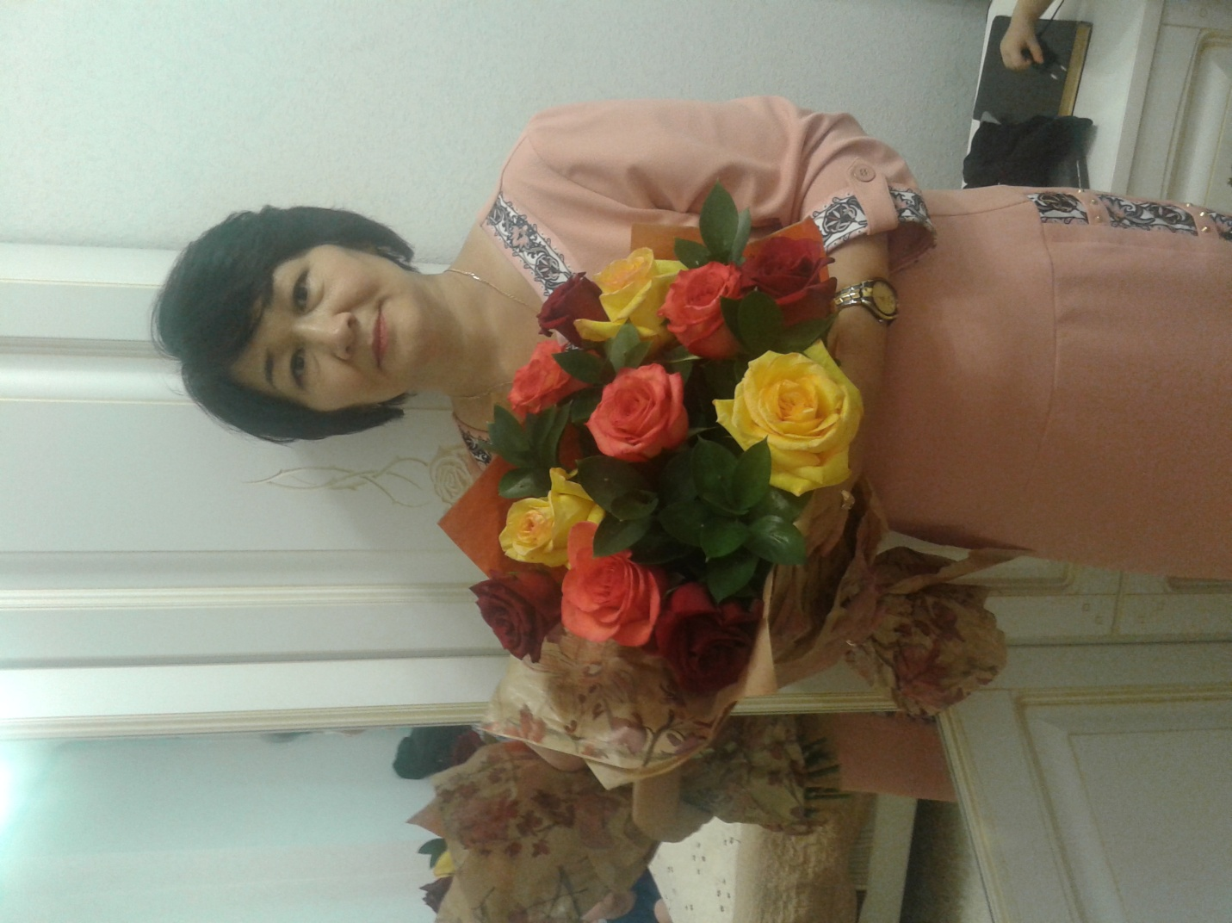
Школа: №32 г. Астана
ФИО учителя: Смбаева Дана Булатовна
Высшая категория
Раздел долгосрочного планирования: 5.3В
Класс: 5.
Тема урока | Сложение и вычитание десятичных дробей
Цели обучения | 5.1.2.27  Выполнять сложение и вычитание десятичных дробей
Цель урока | Выполнять сложение и вычитание десятичных дробей  Использовать сложение и вычитание десятичных дробей в заданиях уровня В
Критерии оценивания | Все решают примеры на сложение и вычитание десятичных дробей  Большинство используют свойства сложения и вычитания  Некоторые решают упражнения исследовательского характера
Языковые задачи | Чтение десятичных дробей, сравнение, сложение, вычитание
Воспитание ценностей | Сотрудничество и активное участие в группе
Межпредметная связь | Биология (задача с животными)
Предыдущие знания | Сравнение дробей

Ход урока
Запланированные этапы урока | Виды упражнений, запланированных на урок |  |  | Ресурсы
Начало урока  8 мин | Разминка и деление на группы смешанного типа. Повторение предыдущего материала, взаимопроверка, метод «Карусель»)  Ученики получают карточки с примером на сложение или вычитание десятичных дробей и рассаживаются в группы за столами (на которых лежат карточки с двойным неравенством), если полученный ответ удовлетворяет двойному неравенству. Задание группе: разложить карточки с полученным ответом по возрастанию. Группа переходит к следующему столу, проверяет правильности решения задания соседней группы и т.д., до возвращения к своему столу. Результаты заданий учитель показывает на доске. Учащиеся справившиеся с заданием изображают фонтан аплодисментов |  |  | Карточки с заданием  Приложение 1  Интерактивная доска
Середина урока  15 мин  10 мин  10 мин | Объявляется тема урока, ученики определяют цели.  Метод «Джигсо»  Каждый ученик в группе получает задание:  На карточке белого цвета: Отнимите из суммы чисел 5,69 и 1,606 число 1,29  Дескриптор:  - составляет числовое выражение;  - выполняет сложение десятичных дробей;  - выполняет вычитание десятичных дробей.  Красного: Решите уравнение 80 – (35,6 + х ) =11,5  Дескрипторы:  - находит вычитаемое;  - находит слагаемое;  - выполняет проверку.  Синий: Вычислите $5\frac{17}{20}$ - 3,52 +$\frac{4}{5}$  Дескрипторы:  -записывает обыкновенные дроби в виде десятичной;  - выполняет вычитание десятичных дробей;  - выполняет сложение десятичных дробей.  Зеленый: Упростите 0,3х +0,8у + 1,5х +1,2у  Дескрипторы:  - группирует подобные слагаемые;  - применяет свойство сложения.  Розовый: Решить задачу. Из города А в город С вылетел самолет. Через 2,7 ч он сделал посадку в городе В, в котором находился 48 мин. Затем он взлетел и через 2,6 ч долетел из города А в город С?  Дескрипторы:  -записывает краткую запись;  - минуты переводит в часы;  - выполняет действия;  - записывает ответ.  В конце озвучивают ответы.  Группа получает подобные задания, обсуждают и решают совместно. ФО метод «Сэндвич»  Индивидуальная работа на два варианта в тетрадях с подобными заданиями. Работы сдают учителю. Письменное ФО (+ ; - )  Упражнения исследовательского характера  1.Скорость лисы на 6,7 м/с меньше скорости зайца. Скорость беркута на 19,4 м/с больше скорости зайца.  2. Какие числа надо записать в пустые клетки квадрата, чтобы значение суммы чисел по любой горизонтали и вертикали было равно 5?  0,5  3,2  2,4 0,7 |  |  | Карточки разных цветов с заданиями  Приложение 2  Приложение 3
Конец урока  2 мин | Домашнее задание: Составить задачу на сложение и вычитание десятичных дробей с применением знаний о животных и птицах.  Рефлексия  Светофор ( красный – не понял, желтый есть вопросы, зеленый – все понятно)
Дифференциация – каким способом Вы хотите больше оказывать поддержку? Какие задания Вы даете ученикам более способным по сравнению с другими? |  | Оценивание – как Вы планируете проверять уровень усвоения материала учащимися? | Охрана здоровья и соблюдение техники безопасности
Урок построен по принципу от простого к сложному на каждом этапе.  В разминку включены примеры в одно действие на сложение и вычитание десятичных дробей разного уровня сложности. В середине урока задания из уровня В. В конце урока способным ученикам предлагается задания исследовательского характера, которое относится к  продвинутому уровню С. Домашнее задание учащиеся получают творческого характера. |  | В начале урока взаимопроверка групп друг друга по предыдущим знаниям методом «Карусель». В середине урока по решениям заданий методом «Джигсо» оценивание проходит  методом «Сэндвич»,  Письменное ФО (+;-) получат при проведении индивидуальной работы. Рефлексия направлена на самооценку знаний, полученных на уроке, методом  «Светофор» | Осторожное перемещение групп по кабинету.

Приложение 1

- 0,55 < Х < 20,89

2,32 – 1,534=0,786; 14 – 5,98=8,02; 0,56 +8.46 =9; 20,55-8= 12,55; 5,36+5=10,36

- 21,55 < Х < 41,89

15,54+7=22,54; 22,59+0,41=23; 31,2-6=25,2; 32-3,35=28,65; 44,68-11,281=33,399;

- 42,65 < Х < 63,173

35,57+8=43,57; 55,89-9=46,89; 60,5-12,365=48,135; 59-8,21=50,79;
32,02+18,999=51,019

- 64,135 < Х < 85,346

80,4-11,7842=68,6158; 65,14+7,57=72,71; 55,8965+18=73,8965; 85,74- 6=79,74; 91-7,02=83,98;
- 90,347 < Х < 120,546

101,5-9=92,5; 91,24+9,89= 101,13; 89,37+17=106,37;
111,05-0,2549= 110,7951; 119-4,11=114,89

Приложение 2

- (6,403 + 8,715) – 2,403

- 6$\frac{4}{25}$ + 2,81 - 1$\frac{3}{4}$

- 4,2х + 5,3у – 2,6у – 1,8х

- (62,4 + у) – 13,4 = 91

- №797 (Алдамуратова)
Расстояние между двумя населенными пунктами А и В равно 8,5 км. Из пункта А по направлению к В вышел пешеход. Одновременно с ним из пункта В в том же направлении выехал велосипедист. Скорость пешехода 4,7 км/ч, а велосипедиста – 10,4 км/ч. Какое расстояние будет между ними через час?
Приложение 3
Вариант 1 | Вариант 2
1. (13,245 + 9,88) – 6,88 | 1. 11,703 – (5,4 + 2,703)
2.  41,7 - 8$\frac{3}{5}$ + 2$\frac{1}{4}$ | 2.  36,63 + 9$\frac{3}{4}$ - 6$\frac{9}{10}$
3. 1,5х + 9,7у + 5,8х – 1,3 у | 3. 12,75х + 1,85у – 9,55х + 3,5у
4. Пакет может выдержать не больше 4,7 кг груза. Можно ли положить в него: 1) 0,75 кг конфет, 2,5 кг яблок и 1,8 кг колбасы? | 4. Пакет может выдержать не больше 4,7 кг груза. Можно ли положить в него: 2) 0,67 кг мармелада, 2,13 кг груш и 1,5 кг колбасы?
5. 0,175 – (0,03 – x) = 0,15 | 5. 100,3 – (9,2 – x) = 97,64

Карусель.
Цель: - формирование навыков быстрого реагирования при вступлении в контакты; - развитие эмпатии и рефлексии в процессе обучения.
В упражнении осуществляется серия встреч, причем каждый раз с новым человеком. Задание: легко войти в контакт, поддержать разговор и проститься.

